Консультация для родителей
Рассеянные дети
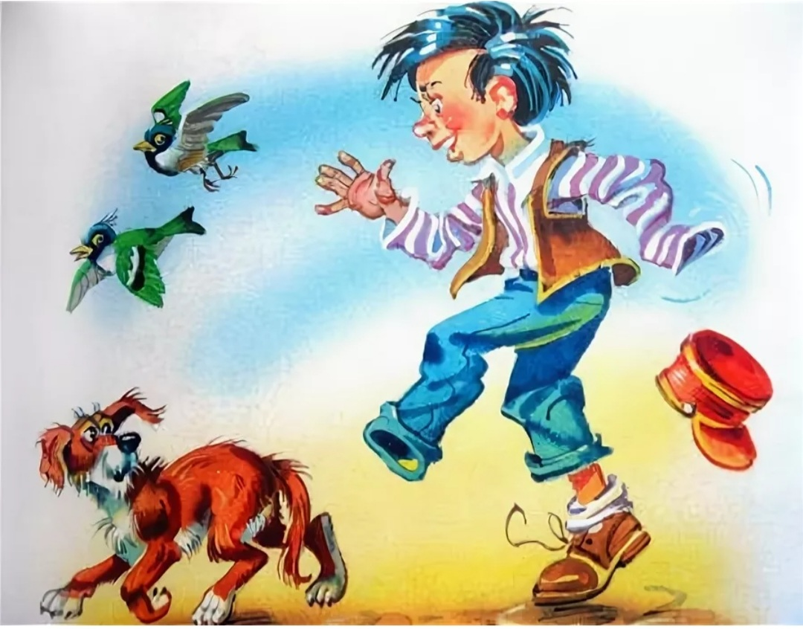
В большинстве своем дети хотят справиться со своими проблемами, потому что видят реакцию взрослых, недовольных их поведением. Но по-настоящему справиться с проблемой, можно только выяснив ее причины. Возможно, у ребенка нарушен слух, и он просто не слышит ваше задание, или он плохо видит и не может различить на расстоянии то, о чем вы спрашиваете. В конце концов, ребенок может задуматься, мечтать или фантазировать.
Как предотвратить проблемы
- Проверьте у врача-специалиста слух, зрение ребенка.
- Попросите ребенка рассказать или нарисовать то, о чем он так долго раздумывал (возможно, у него огромный внутренний мир, и это совершенно другая сторона дела).
- Постарайтесь, чтобы детская комната не выглядела слишком отвлекающе.
- Терпеливо повторяйте задание несколько раз, постепенно увеличивая объем информации, который вы даете. Например, сначала: «Спроси у бабушки, где коробка с нитками». Затем: «Спроси у бабушки, где коробка с нитками, найди ее и принеси мне черные нитки».
Как справиться с проблемой, если она уже есть.
- Чаще занимайтесь с ребенком один на один, так ему легче будет сосредоточиться.
- Для того, чтобы ребенка ничего не отвлекало, когда он работает за столом, ставьте на стол невысокую картонную ширму.
- Давайте ребенку знать, что его поведение улучшается: «Ты уже смог так надолго сосредоточиться, что собрал всю головоломку. Наверное, сейчас ты гордишься собой».
- Не перегружайте ребенка заданиями, требующими максимального сосредоточения, чтобы не получить обратного эффекта — чувства сопротивления, скуки, отторжения.
- Обучайте необходимым навыкам в тот момент и на том содержании, когда ребенок заинтересован. Например, когда ребенок купается в ванной, посчитайте вместе с ним, сколько там флакончиков, какой из них самый высокий, в какой поместится больше вода и т.п.
Если ребенок дразнится и ругается
Эта проблема представляет определенную сложность, потому что, с одной стороны, взрослые не хотят «спускать» использование бранных слов, а с другой стороны, знают, что если на это обращать слишком много внимания, то дети будут ругаться еще больше.
Не стоит считать, что все плохое дети получают в детском саду. В реальности все без исключения дети уже когда-то и где слышали эти слова раньше, про сто сейчас они вошли в тот возраст, когда им интересно испытать их эффект в своем опыте. Как правило, есть два типичных периода, когда дети ругаются: от 2,5 до 3,5 лет и от 4 до 5.
Как предотвратить проблемы.
- Поговорите с ребенком о значении слов, которые люди обычно используют для того, чтобы выразить свои отрицательные эмоции. Например: мне не нравится, я рассердился, мне неприятно, я злюсь, мне больно и т.д.
- Когда ребенок выражает свои чувства приемлемыми словами, похвалите его: «Это просто замечательно, что ты по-человечески объяснил нам, что ты чувствуешь»
Как справиться с проблемой, если она уже есть.
- Сначала нужно разобраться, почему он говорит бранные слова. Это может быть желание привлечь к себе внимание взрослого или других детей. Это может быть одним из способов обрести некоторую власть над другими, выводя взрослых из терпения, обижая детей. Это может быть автоматическая реакция на обиду или злость — ребенок видит, что родители поступают именно так.
- Если ребенок ищет внимания и власти — полностью проигнорируйте его слова. Если другие люди, дети пожалуются вам на это, скажите: « Я слышала и не обратила на это внимания. Вы можете сделать так же». Не проявляйте никакого волнения или гнева, так как ребенок именно этого добивается. Несколько минут спустя спокойно поговорите с ребенком о недопустимости использования этих слов. Если ребенок произносит бранные слова автоматически или в подражание взрослым, вмешайтесь мгновенно, но очень спокойно. Скажите ему, что эти слова могут обидеть других.
Злость и жестокость
Видеть в детях злость и жестокостъ всегда очень тревожно и неприятно. Мы задумываемся, не вырастут ли из них такие взрослые, которые идут на преступления, не обращая внимание на боль и страдание других людей.
Дети, которые часто проявляют злость и жестокость могут делать это из-за того, что чувствуют себя незащищенными, нелюбимыми. Или слишком часто видят образцы такого поведения вокруг себя.

Как предотвратить проблемы.
- Проявлять к ребенку эмпатию, дать понять, что он хороший, достойный любви человек, но некоторые его поступки вы не одобряете.
- Признайте гнев, ярость ребенка приемлемыми чувствами, но покажите другие способы их выражения: «Я знаю, что ты был зол. Это нормальное человеческое чувство. Если тебе не нравится то, что делает..., ты скажи об этом словами или выбери для игры кого-нибудь другого». «Я понимаю, что ты не любишь пауков. Я тоже их не люблю и даже боюсь, но убивать их нельзя, лучше отойти в сторону, пусть скорее убегают к своим деткам».
Как справиться с проблемой, если она уже есть.
- Вмешивайтесь каждый раз, когда видите проявления жестокости, и заставьте ребенка в полной мере осознать, к каким результатам привело его поведение. «Когда ты выгнал Андрея из игры, он очень обиделся, ему было больно от несправедливости».
- Поймите, что ребенок, который проявляет жестокость, пытается «поднять» себя за счет того, что обижает других. Помогите этому ребенку увидеть в себе хорошее, никак не зависящее от сравнения с другими: «Каждый человек очень важен. Вот ты так умеешь рисовать и так любишь делать это, что все дети с удовольствием просят тебя помочь».
- Не скупитесь на ласку, когда ребенок проявит хорошие чувства по отношению к другим.
- Помогите другим детям, по отношению к которым проявляется жестокость и насилие, постоять за себя: «Я буду играть с тем, с кем хочу», «Никто не имеет права делать мне больно».
Педагог-психолог: Гавриленко А.А.

